

沈人社发〔2020〕66号



沈阳市人力资源和社会保障局沈阳市财政局

关于印发《沈阳市职业技能培训政府  
补贴专业市级指导目录》的通知  
各区、县（市）人力资源和社会保障局、财政局：

为进一步提高培训的效果和质量，根据国家、省相关政策要 求，结合我市实际，特制定《沈阳市职业技能培训政府补贴专业市 级指导目录》。我市职业技能培训政府补贴专业市级指导目录实 行动态管理，并及时向社会公开发布。请各单位严格按照指导目 录规定的内容实施培训补贴发放工作。本通知自发布之日起执 行;原《沈阳市职业技能培训政府补贴专业市级指导目录》（沈人社

—1 —

发〔2019〕67号）即行废止。

附件：沈阳市职业技能培训政府补贴专业市级指导目录

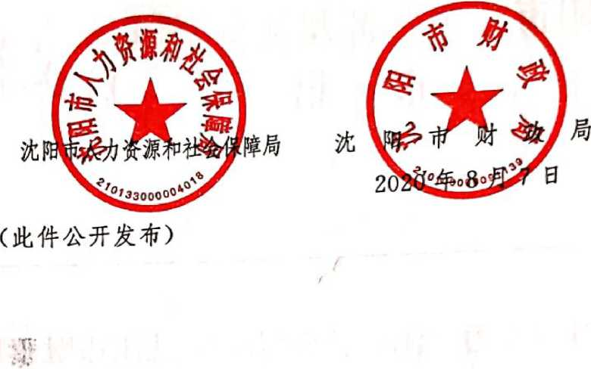

附件

沈阳市职业技能培训政府补I班典市级指导邸

|  |  |  |  |  |  |  |
| --- | --- | --- | --- | --- | --- | --- |
| 类别 | 序号 | 培训工种（成专业技胞）分类 | 职业代码 | 补贴指导标准（兀） | | |
| 初级 | 中级 | 高级 |
|  |  | 车工 | 6-18-01-01 | 4800 | 4500 | 3210 |
| **2** | 俛工 | fi-IR-0f-02 | 4S00 | 4500 | 3210 |
| **3** | 电切削工 | ""()8 | 2250 | 2025 | 1285 |
| 4 | 冲压工 | 6-18-01-12 | 4500 | 3850 | 2885 |
| **5** | 金属热处理工 | 6-18-02-03 | 3200 | 2250 | 1925  — |
| **6** | 焊工 | 6-18-02-04 | 3450 | 3950 | 2965 |
| 7 | 钳工 | 6-18-04-06 | 4800 | 4500 | 3210 |
| 二' 制造•维修类 | **8** | 信息通信网络线务员 | 4-04-02-02 | 650 | 650 | 650 |
| **9** | 信息通信网络运行管理员 | 4-04-04-01 | 950 | 1400 | 1175 |
| 10 | 机动车检测工 | 4-08-05-05 | 650 | 850 | 1285 |
| 11 | 汽车维修工 | 4-12-01-01 | 2350 | 1600 | 1285 |
| **12** | 信息通信网络终端维修员 | 4-12-02-03 | 2250 | 1900 | 1575 |
| 13 | 农机修理工 | 5-05-05-02 | 2450 | 2025 | 1350 |
| **14** | 制冷工 | 6-11-01-04 | 1600 | 1285 | I2S5 |
| 15 | 矿山救护工 | 6-16-0M2 | 1285 | 1285 | 1285 |
| 】6 | 铸造工 | 6-18-0221 | 4500 | 3530 | 2565 |
|  | 锻造工 | 6-18-02-02 | 4500 | 3530 | 2565 |
| 18 | 模具工 | 6-18-04-01 | — | 3750 | 4500 |
| 19 | 机庆装调维修工 | 6-20-03-01 | — | 2675 | 3745 |
| 20 | 矫形器装配工 | 6-21-06-02 | B00 | 965 | 650 |
| 21 | 假肢装配工 | 6-21-06-03 | 1300 | 965 | 650 |
| 22 | 印制电路制作工 | 6-25-01-13 | 1950 | 2150 | 2350 |
| 23 | 广电和通信设备电子装接工 | 6-25-04-07 | 3850 | 3210 | 2250 |
| 24 | 锅炉操作工 | 6-28-0 Ml | ISOO | 2565 1 | 1685 |
| 25 | 气治理工 | 6-28-02-05 | 1600 | 2150 | 2675 |
| 26 | 水处理工 | 6-2 拦()3-03 | 1600 | 2150 | 2675 |
| 27 | 电梯安装维修工 | 6-29-034)3 | 3850 | 2900 | 2250 |
| 28 | 制冷空诃糸统安装维修工 | 6-29-03^05 | 1600 | 2150 | 3745 |
| 29 | 电工 | 6-31-01-03 | 3500 | 360() | 2700 |
| 30 | 安全员 | 6-31-06-00 | 535 | 850 | 1070 |

31

32

消防员

2-02-34-07

1900

1580

33

34)24)3-01

34

劳动关系协训员  
中央空调系统运行操作员

4-07-03-02

850

35

4-06-01-02

850

850

850

930

1070

1285

三' **g**机及社会生产和生活服务类

36

37

38

39

40

*42*

43

44

45

安检员

消防设施操作员

美容师

美发师

社会体育指导员

游泳救生员

助听器验配师

眼镜验光员

眼镜定配工

评茶员

保安员

智能楼宇管理员

计算机及外部设备装配调试员

4-074)5-02

4-07-05-04

4-10-03-01

4-10-03-02

4. 13-04-01

4-13-04-03

4-14-03-01

4-14-03-03

4-14-03-04

6-02-06-11

4-07-05-01

4-07-05-03

6-25-03-00

535

850

650

650

1300

850

675

750

650

5 80

3600

850

850

1070

1070

965

850

965

1020

1070

1285

335

965

3000

1070

850

1600

1600

650

850

650

1350

1400

1600

450

650

2100

四' 交通、

五'**JK-**饮及酒店冊务类

家庭服务业美

48

49

50

52

54

55

轨道列车司机

机动车驾驶教练员

起重装甄机械操作工

中式烹调师  
中式而点师  
西式烹调师  
西式面点师  
茶艺师

585960

61

保育员

孤残儿童护理员  
保健调理师

生殖健康咨询师

健康管理师

4-02-01-01

4-02-02-07

6-30-05-01

4-03-02-01

4-03-02-02

4-03-02-03

4-03-02-04

4-03^02-07

4-10-() 1-02

4-I0-DI-03

4-10-01-04

4-10*04-01

4-14-02-03

4-14^02^02

850

850

850

850

850

1900

1575

1420

3550

3000

2050

2150

850

535

3100

2420

1600

1800

I2S5

675

2250

1820

1210

1435

1600

800

675 785 900

1400

1070

1070

1125

1300

675

965

560

650

1580

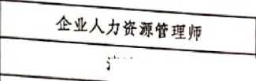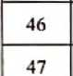

|  |  |  |  |  |  |  |  |
| --- | --- | --- | --- | --- | --- | --- | --- |
|  | 七' 建筑装饰类 |  | -HZ  一 廓工 | 4-08-03-04  6-18-01-04 | 850 1  4400 | 1285  3530 | 1600  2675 |
|  | 一一 彻筑工 | 6-29-01-01 | 1900 | 2350 | 1575 ' |
| 65 |
| 混漿土工 | 6-29-01-03 | 535 | 2785 | 1700 |
| 06 | , 铜筋工 | 6-29-01-04 | 1875 | 2035 | 1735 |
| 67 | 架子工 | 6-29-01-05 | 2675 1 | 1820 | 900 |
| 68 | 防水工 | 6-29-02-08 | 1900 | 2200 | 1875 |
| 八、手工 制作类 | 69 | 服裝制版师 | 6-05-01-01 | 650 | 650 | 650 |
| 70 | 手工木工 | 6-06-03-01 | 2675 | 1925 | 1620 |
| 71 | 贵金属首饰与宝玉石检测员 | 4-08-05-03 | 850 | 1070 | 1285 |
| 九' 农林牧副迪业类 | 72 | 有害生物防治员 | 4^09-09-00 | 965 | 1285 | 1600 |
| 73 | 家畜終殖员 | 5-03-01-01 | 850 | 850 | 850 |
| 74 | 农作物植保员 | 5-05*02-01 | 835 | 675 | 560 |
| 75 | 动物疫病防治员 | 5-05-02^03 . | 835 | 675 | 510 |
| 76 | 动物检疫检验员 | 5-05-02-04 | 835 | 675 | 510 |
| 77 | 沼气工 | 5-05-03-01 | 900 | 750 | 650 |
| 十' 医药化富 | 78 | 口腔修复体制作工 | 4-14-03-02 | 1300 | 965 | 650 |
| 79 | 化工总控工 | 6-11-01 -03 | 2025 | 1685 | 1350 |
| 80 | 防腐蚀工 | 6-11-01-06 | 650 | 850 | 1070 |
| 81 | 有机合成工 | 6-11-02-15 | 1070 | 1070 | 1070 |
| 82 | 药物制剂工 | 6・ 12-03-00 | 1070 | 1070 | 1070 |
| 十 | 83 | 全媒体运营师 | 4-13-05-04 | 1300 | 965 | 650 |
| 84 | 健康照护师 | 444-01-02 | 750 | 1070 | 1400 |
| 85 | 呼吸治疗师 | 4-14-01-03 | 750 | 1070 | 1400 |
| 86 | 出生缺陷防控咨询师 | 4^14-02-04 | 750 | 1070 | 1400 |
| 87 | 康攵辅助技术咨询师 | 4^14-03-06 | 750 | 1070 | 1400 |
| 一、新职业 | S8 | 无人机装御检修工 | 6-23-03-15 | 3200 | 2250 | 1925 |
| 89 | 佚路综合维修工 | 6-29-02-16 | 2675 | 1820 | 900 |
| 90 | 装配式建筑施工员 | 6-29-99-00 | 2675 | 1820 | 900 |
| 91 | 无人机驾驶员 | 4-99-00-00 | 1300 | 965 | 650 |
| 92 | 叙业经理人 | 5-05-01-02 | 835 | 675 | 510 |
| 93 | 物联网安装调试员 _ | 6-25-04-09 | 1950 | 2150 | 2350 |
| **94** | 工业机器人系统操作员 | 6-30-99-00 | 1600 | 2150 | 3745 |

|  |  |  |  |  |  |  |
| --- | --- | --- | --- | --- | --- | --- |
| 十一'新职业 | 95 | __工业机器人系统运推员 | 6-31-01-10 | 3500 | 3600 | 2700 |
| 96 | 建筑侑思模型技术员 | 4-04-05-04 | 950 | 1400 | 1175 |
| 97 | 电子竞技:运if师 | 4-13-05-03 | 1300 | 965 | 650 |
| 98 | 电子竟技员 | 4-13-99-00 | 1300 | 965 | 650 |
| 99 | 達锁经营皓理帅 | 4-01-02-06 | 850 | 1285 | 1600 |
| 100 | 供应使管理师 | 4-02-06-05 | 850 | 850 | 850 |
| 10】 | 网为配送员 | 4-02-07-10 | 850 | 850 | 850 |
| 102 | 人工智能训练师 | 404-05-05 | 950 | 1400 | 1175 |
| 103 | 电气电子产品环保检测员 | 4-08-05-07 | 850 | 1070 | 1285 |
| 十二、专项勇 | 104 | 专项能力 | 按沈阳市专项能力考核 项目指导目录执行 | 650 | | |
| 十三、创业培训 | 105 | 创业培训 | 创业引导培训 | 500 | | |
| 创业指导培训 | 2000 | | |
| 网络创业培训 | 2000 | | |

沈阳市人力资源和社会保障局办公室 2020年8月10日印发